Лабораторная работа №2. Инструменты разработчика в браузере

Выполнил: Бердичевский Родион

Задание №1. Исследование заголовков и тела обычных запросов и их ответов.

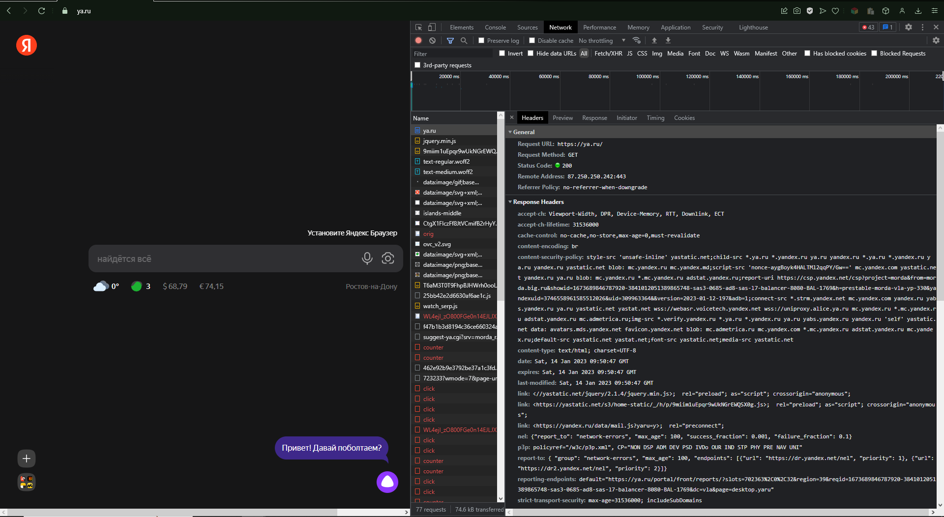

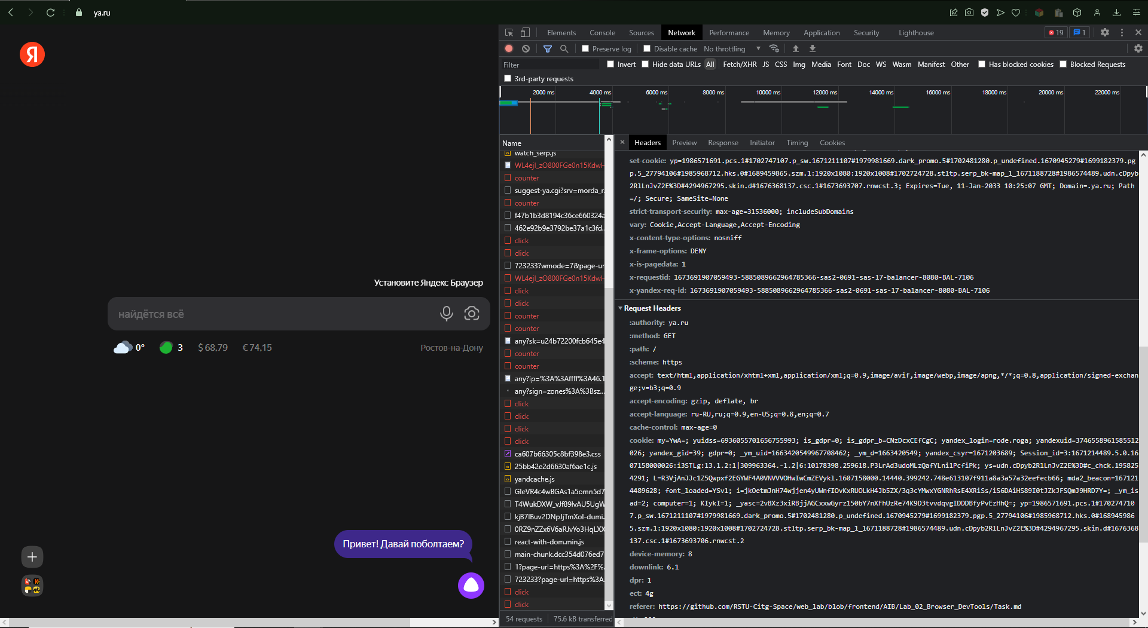

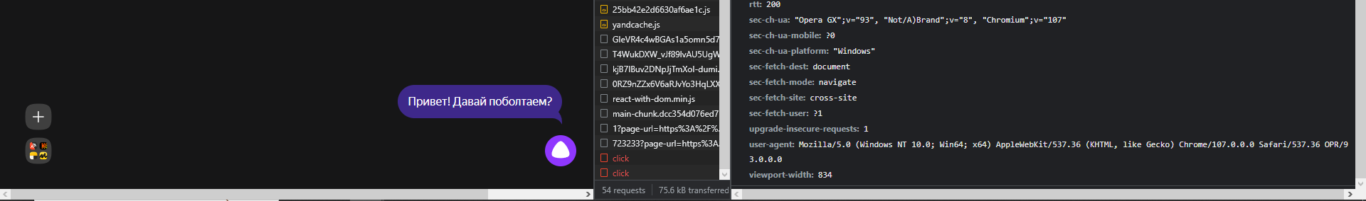

1) Request URL (Uniform Resource Locator) - идентификатор ресурса;

2) Request method – метод запроса на адрес. Делится на POST, GET, UPDATE, DELETE, PUT, PATCH;

3) Status Code – это список кодов состояния ответа протокола передачи гипертекста (HTTP). Коды состояния выдаются сервером в ответ на запрос клиента, направленный на сервер;

4) Remote address - это IP адрес удаленного сервера, к которому сервер либо пытается подключиться в случае исходящего доступа, либо это IP адрес источника на машине, которая пытается подключиться к серверу в случае входящего доступа;

5) Referrer-Policy – это заголовок, который определяет, какие данные браузер может передать в HTTP-заголовке Referer, который используется, например, при обработке браузером перехода по ссылке;

6) Content-Type - это параметр заголовка запроса, который определяет метод кодирования отправляемого формата данных;

7) Cache-Control используется для задания инструкций кеширования как для запросов, так и для ответов. Инструкции кеширования однонаправленные: заданная инструкция в запросе не подразумевает, что такая же инструкция будет указана в ответе;

8) Cookie – это небольшой фрагмент данных, который создает web-cервер или страница для сохранения информации о посещении ресурса. Он хранится в виде файла на компьютере пользователя и пересылается клиентом серверу в HTTP заголовке при открытии страницы. Куки используются для хранения персональных настроек и предпочтений пользователя, его аутентификации и отслеживания сессии доступа;

9) User-Agent - это строка с характеристиками, по которым сервера и сетевые узлы могут определить тип приложения, операционную систему, производителя или версию пользовательского агента;

10) Referer содержит URL исходной страницы, с которой был осуществлён переход на текущую страницу. Заголовок Referer позволяет серверу узнать откуда был осуществлён переход на запрашиваемую страницу;

Задание №2. Исследование указывающих ответов сервера.

Изменение адреса произошло из – за перенаправления веб – сервера по протоколу https, ибо протокол http не поддерживается им. Status Code: 307 Temporary Redirect перенаправляется на Status Code 200;

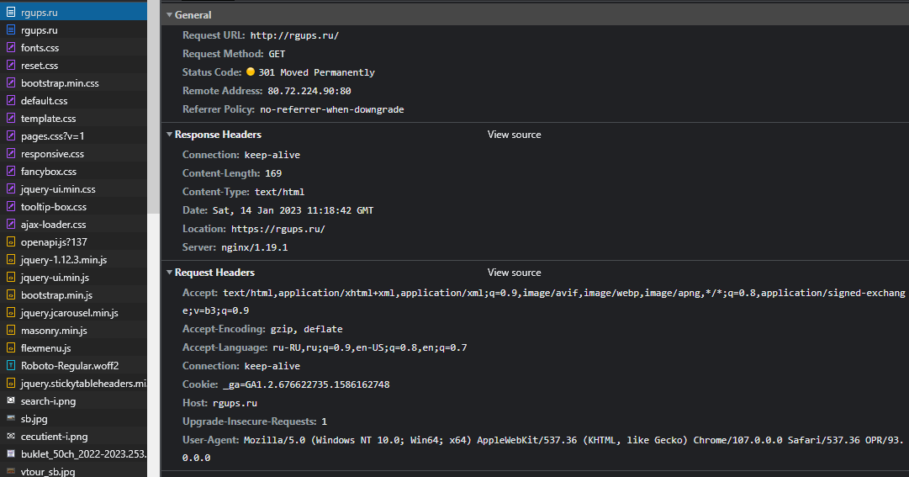

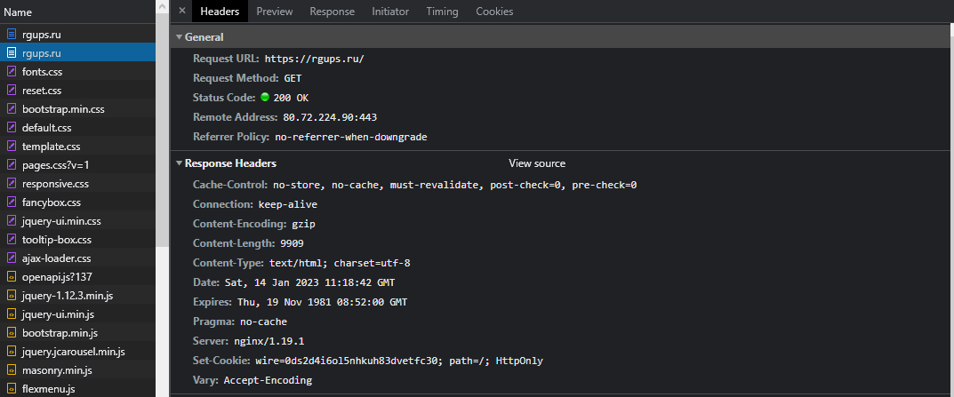

Задание №3. Исследование получения и передачи cookie.

Name – имя cookie;

Value – значение cookie;

Domain – домен, для которого cookie действительно (по умолчанию - домен, в котором значение было установлено);

Path – путь, для которого cookie действительно (по умолчанию – документ, в котором значение было установлено);

Expires – дата окончания действия cookie (по умолчанию - до конца сессии);

Для просмотра cookie в инструментах разработчика открываем вкладку Network -> cookie.

Куки – это файлы, которые загружаются в память с сайтов. Куки нужны для того, чтоб сайт подстраивался под пользователя собирает: статистику, создает персональные рекомендации, что упрощает взаимодействие с сайтом.

Задание №4. Исследование построения документов и сопутствующих запросов.

DOM – это объектное представление исходного HTML-кода сайта;

При повторе запроса ответы могут отличаться. Выполнение DELETE объекта с неким id — первый запрос может вернуть 204 No Content а последующие 404 Not Found, но при этом многократное удаление не отличается от однократного в том смысле, что в обоих случаях результат одинаковый — объект с этим id более не существует.

При попытке запустить, например, то же видео на ютубе, мы посылаем кучу запросов на сервера. Например, гет запросы на показ видео или пост запросы с нашим идентификационными данными. На каждый такой запрос приходит соотв. ответ от сервера. После установки соединения браузер отправляет специальный запрос, в котором просит сервер отправить данные для отображения страницы. В этом запросе содержится информация о самом браузере, временные файлы, требования к соединению и так далее.

Задание №5. Исполнение кода в консоли. Использование консоли для отладки.

Простейшие операции с числами на JS

